<http://localhost/Tools/phpmyadmin/> - ссылка на phpMyAdmin (веб админка по работе с базами данных mySQL)

**Ошибка в запуске программы по причине занятого порта**

1. Необходимо определить какая программа занимает нужный нам порт (например порт №80). Пытался поставить denwer.

Win+r -> cmd

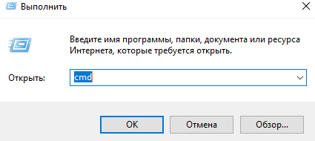

Вводим команду netstat -ano

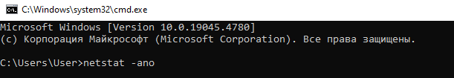

Результат

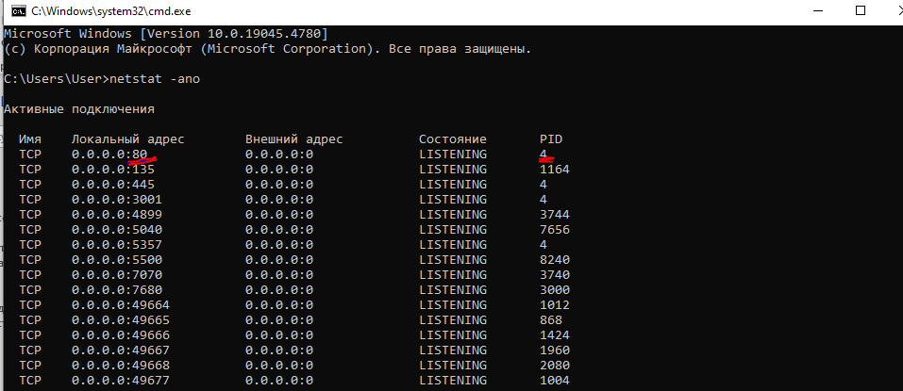

Т.е. мой 80 порт занимает программа с id = 4

Есть еще такая команда netstat -o -n -a | findstr 0.0:80



Заходим в диспетчер задач

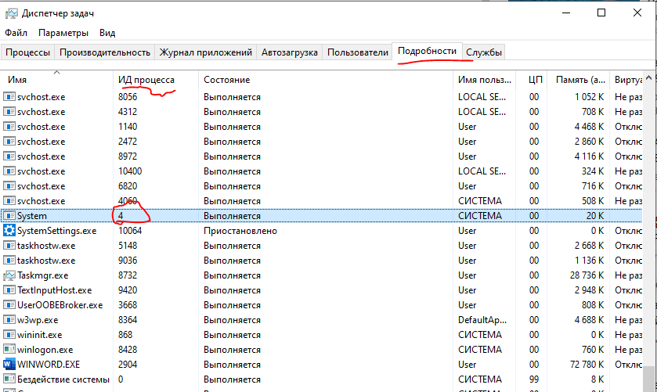

TCP 0.0.0.0:80 0.0.0.0:0 LISTENING 4  
это бывает и на ХР и 7 и 8  
Win+R вводим “regedit”  
Ищем ветку «HKEY_LOCAL_MACHINE\SYSTEM\CurrentControlSet\Services\HTTP»  
Меняем значение ключа “start” с 3 на 4…иногда помогает 0

Или необходимо поменять настройки порта в программе, чтобы она занимала другой порт!!

Источники

<https://www.youtube.com/watch?v=GKLXizF2Akc>

<https://qna.habr.com/q/235880>